BREVET DE TECHNICIEN SUPÉRIEUR
CONCEPTION ET INDUSTRIALISATION EN MICROTECHNIQUES

ÉPREUVE E5 : CONCEPTION DÉTAILLÉE
SOUS ÉPREUVE E51 : CONCEPTION DÉTAILLÉE PRÉ-INDUSTRIALISATION
SESSION 2025
GANT BIONIQUE
Durée : 4 heures
Coefficient : 2
L’usage des calculatrices est autorisé dans les conditions suivantes :
- L’usage de calculatrice avec mode examen actif est autorisé.
- L'usage de calculatrice sans mémoire, « type collège » est autorisé.

Information aux candidats : les candidats qui disposent d’une calculatrice avec mode examen devront l’activer le jour des épreuves et les calculatrices dépourvues de mémoire seront autorisées. Ainsi tous les candidats composeront sans aucun accès à des données personnelles pendant les épreuves.
Le sujet comporte 3 dossiers de couleurs différentes :
- Dossier Technique (DT1/19 à DT19/19) jaune
- Dossier Travail demandé (TD1/6 à TD6/6) vert
- Dossier Documents Réponses (DR1/8 à DR8/8) blanc
Dès que le sujet vous est remis, assurez-vous qu’il est complet.
Les candidates ou les candidats rédigeront les réponses aux questions posées sur les « documents réponses » prévus à cet effet ou sur la feuille de copie.

Tous les documents réponses, même vierges, sont à remettre en fin d’épreuve
et doivent être agrafés avec la feuille de copie.

BREVET DE TECHNICIEN SUPÉRIEUR
CONCEPTION ET INDUSTRIALISATION EN MICROTECHNIQUES

ÉPREUVE E5 : CONCEPTION DETAILLÉE
SOUS ÉPREUVE E51 : CONCEPTION DÉTAILLEE PRÉ-INDUSTRIALISATION
SESSION 2025
GANT BIONIQUE
Durée : 4 heures
Coefficient : 2

DOSSIER TRAVAIL DEMANDÉ
Ce dossier comporte 7 activités réparties sur 6 pages repérées TD 1/6 à TD 6/6
Les calculs sont demandés au 1 / 1000
Temps conseillés
Lecture du sujet : 25 min
Partie 1 : Production du carter
Activité 1 : Étude économique 30 min
Activité 2 : Choix d’un matériau 25 min
Activité 3 : Étude de rhéologie 25 min
Activité 4 : Conception du moule d’injection 35 min
Partie 2 : Production du crochet d’entraînement
Activité 5 : Détermination des jeux 30 min
Activité 6 : Choix de la presse de découpe 35 min
Activité 7 : Définition de l’outil de découpe 35 min

Partie 1 : Production du carter
Problématique :
Après plusieurs années de commercialisation du produit Gant Bionique (DT1 à DT4), la demande pour celui-ci est en forte hausse. La fabrication prévue doit passer à 5000 exemplaires par an sans limite de durée.
Actuellement plusieurs pièces constituant le gant sont réalisées en fabrication additive (dépôt de fil ou frittage de poudre suivant les pièces). La société envisage donc un changement de moyen de fabrication de ces pièces afin d’augmenter la cadence de production tout en limitant les coûts.
L’activité porte sur un changement de procédé de fabrication pour la pièce Carter (DT5 à DT7). L’objectif est de déterminer l’intérêt, ou pas, d’envisager une production faisant appel à de l’injection plastique.
Activité 1 - Étude économique
L’objectif de cette partie est de définir la viabilité économique de l’obtention de la pièce par injection plastique pour la petite série annuelle. Il faut donc comparer les coûts des deux procédés d’obtention l’actuel par frittage de poudre et celui envisagé par injection plastique. Cela afin d’identifier le procédé le plus avantageux pour la nouvelle série souhaitée.
Le modèle mathématique à utiliser est une droite d’équation Ct = A*n + B
Avec n : Nombre de pièces de la série
Ct : Coût total d’une série de n pièces
A : Coût unitaire d’une pièce = coût unitaire matière + coût unitaire production
B : Coût de l’outillage de production
Question 1.1  DT11  Feuille de copie | À partir des données fournies (DT11), reproduire et compléter le tableau ci-dessous afin de calculer le coût unitaire d’une pièce (A) et le coût de l’outillage (B) pour chacun des deux procédés.  Chaque ligne (A et B), doit au moins faire 5 cm de hauteur pour recevoir les calculs.
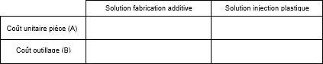

Question 1.2  Feuille de copie | Écrire l’équation du coût d’une série en fonction du nombre de pièce (n) produites pour chaque procédé d’obtention.
Question 1.3  Feuille de copie | Pour la solution de production par injection plastique, calculer le seuil de rentabilité.

Question 1.4  Feuille de copie | Conclure sur la pertinence du choix de la production du Carter par injection plastique.
Activité 2 - Choix d’un matériau
Avant de débuter la définition du moule d’injection, l’entreprise doit choisir le matériau le plus adapté au Carter.
Question 2  DT8  DR1 | À l’aide des graphes fournis et des critères imposés (DT8), proposer un matériau adapté à la production du Carter.  Justifier votre choix.
Activité 3 - Étude de rhéologie
L’objectif de cette partie est d’effectuer un processus de vérification de la bonne obtention de la pièce par injection plastique.
Question 3.1  DT10  Feuille de copie | La simulation de rhéologie (DT10) fait apparaitre des lignes de soudure.  Vérifier s’il y aura une faiblesse sur la pièce. Justifier votre réponse

Question 3.2  DT10-DT7  Feuille de copie | Des inclusions d’air vont se produire dans 2 zones (DT10).  À l’aide du dessin de définition (DT7) proposer les solutions technologiques pour remédier aux inclusions d’air.  Illustrer si besoin par un (ou des) schéma(s), les solutions proposées et adaptées aux inclusions d’air.

Question 3.3  DT10  Feuille de copie | La simulation fait apparaitre des retassures sur la pièce (DT10).  Proposer, à l’aide d’un croquis, une solution (modification de formes) permettant de limiter les retassures.

Question 3.4  Feuille de copie | Conclure sur la validation (ou non) du procédé d’obtention de la pièce par injection plastique.  Justifier votre réponse.

Activité 4 - Conception du moule d’injection
L’objectif de cette partie est de produire une solution constructive du moule d’injection plastique permettant l’obtention de la pièce.
Question 4.1  DT7 – DT9  DR2 | Deux dispositions possibles du Carter dans le moule sont données (DR2).  À partir du dessin de définition du Carter (DT7), de l’architecture du moule (DT9) et de l’étude rhéologique (DT9), placer le plan de joint et le seuil d’injection pour chaque proposition (DR2).  Colorier la partie fixe et la partie mobile de couleurs différentes. Choisir la disposition la plus adaptée pour la pièce.  Justifier le choix. Utiliser les symboles fournis (DT9).

Question 4.2  DT7  DR3 - DR4 | Deux systèmes d’éjection sont envisageables, un par éjecteurs cylindriques et un par plaque dévêtisseuse (DR3 et DR4).  En prenant en compte les caractéristiques de la pièce (DT7), représenter, sous la forme d’un croquis, chacun des systèmes d’éjection envisageables.  Lister les avantages et les inconvénients de chaque solution.  Choisir et justifier la solution qui semble la plus pertinente suivant les caractéristiques du Carter.

Question 4.3  DT11 - DT12  DT13  DR5 | Aucune des deux solutions d’éjection ne donne satisfaction à l’entreprise. Elle opte au final pour une solution mixte (DT11) avec éjecteurs cylindriques (DT12) et tubulaires (DT13). Avant de commencer la modélisation du moule et pour commander les éjecteurs cylindriques, les broches et les éjecteurs tubulaires, représenter pour une seule empreinte, en complétant la vue en coupe du moule, la partie active de l’outil (DR5).  Placer les jeux fonctionnels. Utiliser différentes couleurs.  La représentation doit comporter :  - Le plan de joint  - L’alimentation (carotte, canal d’alimentation, seuil d’injection)  - Les broches et noyaux éventuels (mise et maintien en position)  - Le système d’éjection avec uniquement le tubulaire 1  - Une solution d’arrache carotte  Placer les jeux et les ajustements.

Question 4.4  DT7 - DT11  DT12 - DT13  Feuille de copie | À partir du dessin de définition du Carter (DT7), des documents d’éjection (DT11 - DT12 - DT13) et afin de préparer la commande des éjecteurs, broches de tubulaires et tubulaires, compléter le tableau ci-dessous après l’avoir reproduit sur feuille de copie. Utiliser les dimensions des plaques du moule présentées sur le DR5.  Ajouter autant de lignes que nécessaire.
Liste des éléments standards à commander
Nom | Diamètre | Quantité | Longueur mini | Référence

Partie 2 : production du Crochet d’entraînement
Problématique : Le Crochet sert à tendre ou relâcher le câble d’un doigt en fonction des informations fournies par le capteur situé en bout de doigt (DT1 et DT16). La production actuelle se fait par usinage (perçage/alésage des trous puis obtention du profil par électroérosion à fil).
Une étude économique (déjà réalisée et non traitée ici) démontre la pertinence de l’obtention du crochet par découpage. Il est donc nécessaire de préparer l’outillage de découpe.
Activité 5 - Détermination des jeux
Afin de prévoir l’usinage de la matrice et des poinçons de découpe, il faut définir les jeux poinçons/matrice.
Question 5.1  DT14 - DT15  DT16  Feuille de copie | À l’aide des tableaux ‘’jeu poinçon/matrice’’ (DT14 - DT15) et de la mise en plan partiel du Crochet (DT16), déterminer le jeu poinçon/matrice. Donner le jeu maxi, le jeu mini et l’intervalle de tolérance.  Le cas d’une bavure la plus faible possible est retenu.

Question 5.2  Feuille de copie | Définir la dimension du poinçon et de la matrice pour le poinçon Ø2.2 mm du poste 2.

Question 5.3  DT17  Feuille de copie | À l’aide de la définition d’un poste de découpage (DT17), représenter, sans échelle mais en respectant les proportions, l’outil fermé. Faire apparaitre le jeu puis coter le poinçon et la matrice.  Utiliser une pénétration en matrice de la valeur de l’épaisseur.
Activité 6 - Choix de la presse de découpe
Question 6.1  DT 17  Feuille de copie | Trois dispositions sur bande sont proposées (DT 17). Par le calcul, déterminer la surface de matière nécessaire pour produire un Crochet.  Choisir une disposition et justifier ce choix.

Question 6.2  Feuille de copie | Pour la disposition retenue, l’entreprise souhaite ne pas avoir un pourcentage (%) de perte supérieur à 50%.  Calculer le pourcentage (%) de perte et conclure par rapport au souhait de l’entreprise.

Question 6.3  DT15 - DT16  Feuille de copie | Calculer les efforts de découpage (DT15 - DT16). Donner la formule à utiliser et préciser les unités.  Le périmètre total de poinçonnage et découpage = 102.80mm.  Calculer l’effort d’éjection.  Il est estimé à 1.30% de l’effort de découpage.  Calculer l’effort de dévêtissage (ou d’extraction).  Il est estimé à 7% de l’effort de découpage.

Question 6.4  Feuille de copie | Calculer l’effort total que la presse doit fournir pour produire le Crochet.

Question 6.5  DT 16  Feuille de copie | Plusieurs presses sont disponibles (DT16), choisir une presse et justifier ce choix.

Activité 7 - Définition de l’outil de découpe
Question 7.1  DT16  DR 6 | Des essais de découpe du Ø1H8 (DT 16) ont montré que la tolérance H8 n’était pas tenue en une seule opération.  À partir des silhouettes données (DR 6), dessiner une nouvelle mise en bande pour assurer l’obtention de la cote du Ø1H8. Faire apparaitre le squelette de la bande, colorier les poinçons en noir et les pilotes en vert. Tous les postes peuvent ne pas être utilisés. Nommer les postes utilisés.

Question 7.2  DT18 - DT 15  DR 7 | Le poinçon de découpe du côté gauche de la pièce est donné (DT18).  Pour préparer la modélisation du maintien en position du poinçon dans le porte-poinçons (DT15), représenter une solution n’utilisant pas de vis en complétant les vues données.

Question 7.3  DT18  Feuille de copie | Avant de lancer la fabrication du corps du poinçon (DT18), proposer un mode d’obtention de celui-ci.

Question 7.4  DR 8 | Représenter la trajectoire de l’outil et justifier son point de départ.

Question 7.5  DT15 - DT19  DR 8 | Afin d’assurer le bon fonctionnement du dévêtisseur, 4 ressorts sont utilisés (DT15 - DT19). Avant de les commander, il faut les dimensionner.  À partir de la démarche donnée (DR 8), calculer la longueur à vide (L) puis la raideur (K) d’un ressort.  À l’aide d’extraits de catalogue (DT 19), donner et justifier la référence du ressort à commander (DR 8). Prendre l’effort de dévêtissage égal à 2 050 N.

BREVET DE TECHNICIEN SUPÉRIEUR
CONCEPTION ET INDUSTRIALISATION EN MICROTECHNIQUES

ÉPREUVE E5 : CONCEPTION DÉTAILLÉE
SOUS ÉPREUVE E51 : CONCEPTION DÉTAILLÉE PRÉ-INDUSTRIALISATION
SESSION 2025
GANT BIONIQUE
Durée : 4 heures
Coefficient : 2

DOSSIER DOCUMENTS RÉPONSES
Ce dossier comporte 8 pages repérées DR 1/8 à DR 8/8.

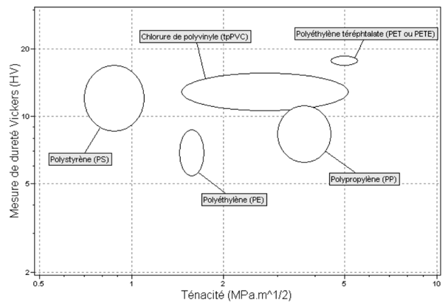
Question 2 : À l’aide des graphes fournis et des critères imposés (DT8), proposer un matériau adapté à la production du Carter. Justifier votre choix.

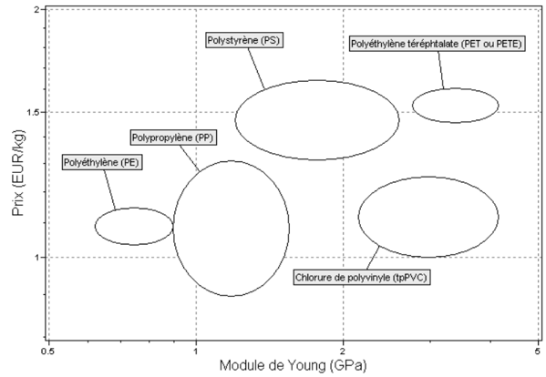

Matériau proposé :

Justification :

Question 4.1 : Deux dispositions possibles du Carter dans le moule sont données. À partir du dessin de définition du Carter (DT9), de l’architecture du moule (DT11) et de l’étude rhéologique (DT10), placer le plan de joint et le seuil d’injection pour chaque proposition. Colorier la Partie Fixe et la Partie mobile de couleurs différentes. Choisir la disposition la plus adaptées pour la pièce. Justifier le choix. Utiliser les symboles fournis.
 | Avantage(s) | Inconvénient(s)
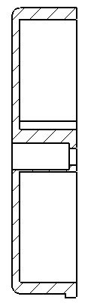
Solution n°1
Partie mobile
Partie fixe
Solution n°2
Partie fixe
Partie mobile
Solution retenue :

Justification :

Question 4.2 : Deux systèmes d’éjection sont envisageables, un par éjecteurs cylindriques et un par plaque dévêtisseuse (DR3 et DR4).
En prenant en compte les caractéristiques de la pièce (DT9), représenter, sous la forme d’un croquis, chacun des systèmes d’éjection envisageables.
Lister les avantages et les inconvénients de chaque solution.
Choisir et justifier la solution qui semble la plus pertinente suivant les caractéristiques du Carter.
Solution n°1 - Utilisation d’éjecteurs cylindriques
ECHELLE = 2 : 1
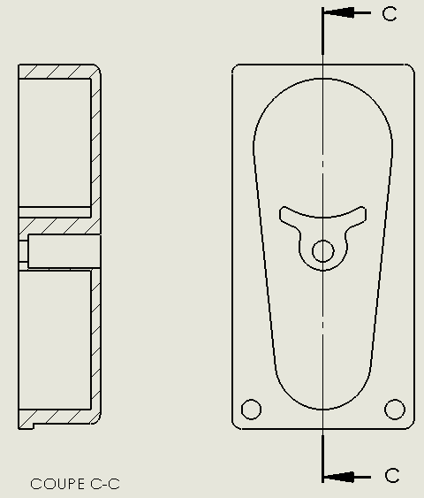
Donner les diamètres des éjecteurs utilisés

Avantage(s) :

Inconvénient(s) :

Solution n°2 - Utilisation d’une plaque dévêtisseuse
Faire apparaitre la surface d’éjection

Avantage(s) :

Inconvénient(s) :

Choix de solution d’éjection et justificatif :

Contre plaque d’éjection
Plaque porte empreinte fixe
Plaque porte empreinte mobile
Contre plaque
Semelle mobile
Semelle fixe
Plaque d’éjection
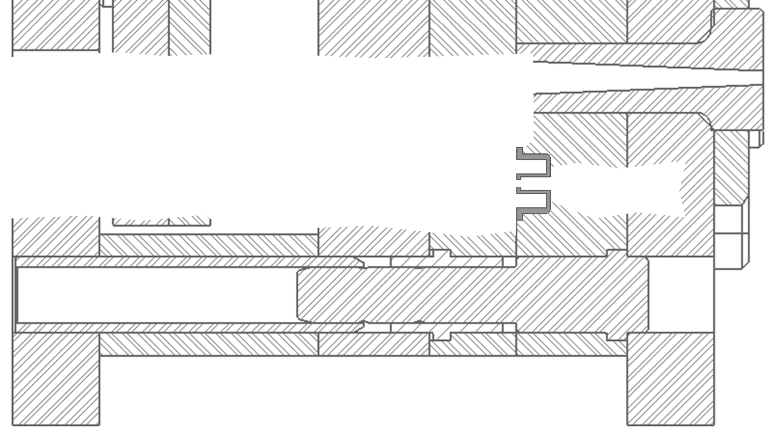
40 mm
40 mm
40 mm
30 mm
20 mm
50 mm
50 mm
52 mm

Carotte d’alimentation

Zone d’étude

Tasseau
La représentation doit comporter :
- Le plan de joint
- L’alimentation (carotte, canal d’alimentation, seuil d’injection)
- Les broches et noyaux éventuels (mise et maintien en position)
- Le système d’éjection avec uniquement le tubulaire 1 (DT 11)
- Une solution d’arrache carotte
Ne représenter qu’une seule empreinte, placer les jeux et les ajustements.

105 mm

UTILISER DIFFERENTES COULEURS

Question 4.3 : Représenter, en complétant la vue en coupe du moule, la partie active de l’outil.

Question 7.1 : Des essais de découpe du Ø1H8 (DT 16) ont montré que la tolérance H8 n’était pas tenue en une seule opération.
À partir des silhouettes données (DR 6), dessiner une nouvelle mise en bande pour assurer l’obtention de la cote du Ø1H8. Faire apparaitre le squelette de la bande, colorier les poinçons en noir et les pilotes en vert. Tous les postes peuvent ne pas être utilisés. Nommer les postes utilisés.

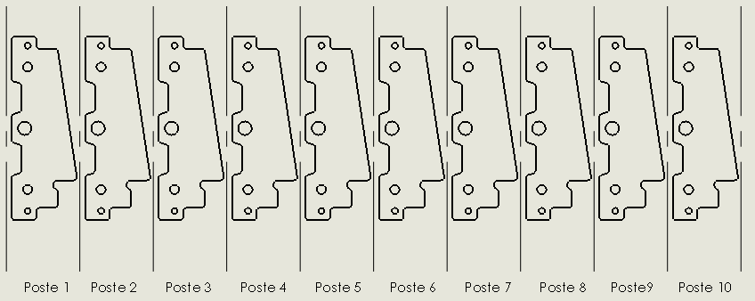

Poste 1 : | Poste 2 :
Poste 3 : | Poste 4 :
Poste 5 : | Poste 6 :
Poste 7 : | Poste 8 :
Poste 9 : | Poste 10 :

Question 7.2 : Le poinçon de découpe du côté gauche de la pièce est donné (DT18).
Pour préparer la modélisation du maintien en position du poinçon dans le porte-poinçons (DT15), représenter une solution n’utilisant pas de vis en complétant les vues données.
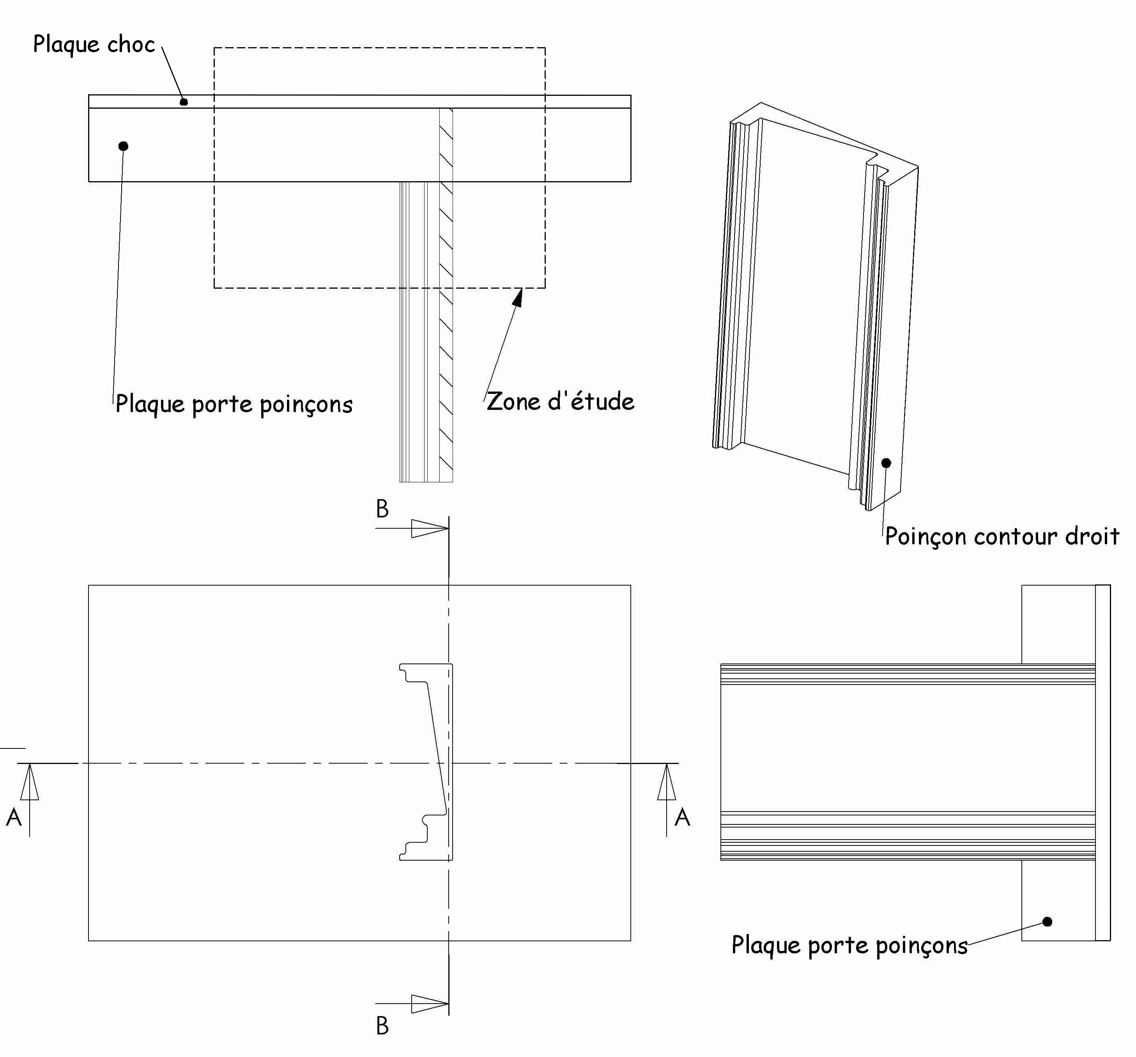

Question 7.4 : Représenter la trajectoire de l’outil et justifier son point de départ.
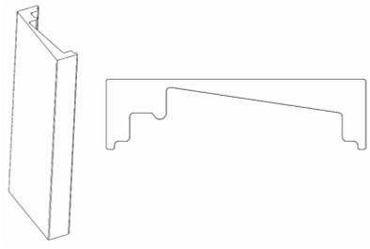
Justificatif du point de départ :

Question 7.5 : Afin d’assurer le bon fonctionnement du dévêtisseur, 4 ressorts sont utilisés (DT15 - DT16 - DT19). Avant de les commander, il faut les dimensionner.
À partir de la démarche donnée (DR 8), calculer la longueur à vide (L) puis la raideur (K) d’un ressort.
À l’aide d’extraits de catalogue (DT 19), donner et justifier la référence du ressort à commander (DR 8). Prendre l’effort de dévêtissage égal à 2 050 N.
 |  | Calcul
Course travail (Ct) | Ct= 2*e + 2  e : épaisseur bande | Ct =
Longueur de précontrainte | Lpc = 4,5 mm
Longueur à vide L | L = 5*(Lpc + Ct) | L =
Force de dévêtissage total | Fdév | Fdév =
Raideur ressort K (N/mm) |  | K =

Données du catalogue – Justifier les choix
K : raideur | D (diamètre ext) | L : longueur à vide | Couleur
Référence du ressort (désignation de la référence : REF – D – L – K)
Référence du ressort :

